[图像拉伸变新材料？山东大学信息科学与工程学院研究遭质疑](https://mp.weixin.qq.com/s?__biz=MzkyNzY3NzY3Nw==&mid=2247500423&idx=1&sn=11200bae6fccec3284c134c0e5d1c5ba&chksm=c3011c4d20067d0c715b60b6f2e8c8f1531d6e215a7ed5027b92eb362933a2cfa4191a7109f2&scene=126&sessionid=1743525529)

[学术深瞳](javascript:void(0);)2025-04-01 13:53:14广东

近日，发表于《Journal of Alloys and Compounds》期刊的研究**‘Study the relation between band gap value and lattice constant of MgTi2O4’ MgTi2O4带隙值与晶格常数关系的研究**（doi: 10.1016/j.jallcom.2019.02.261）因图像问题引发质疑。该研究由Yujun Shi , **Jie Lian**（通讯作者）  , Wei Hu , Yuxiang Liu , Ge He , Kui Jin , Haonan Song , Kai Dai , Jiaxiong Fang共同完成，通讯单位为山东大学信息科学与工程学院。

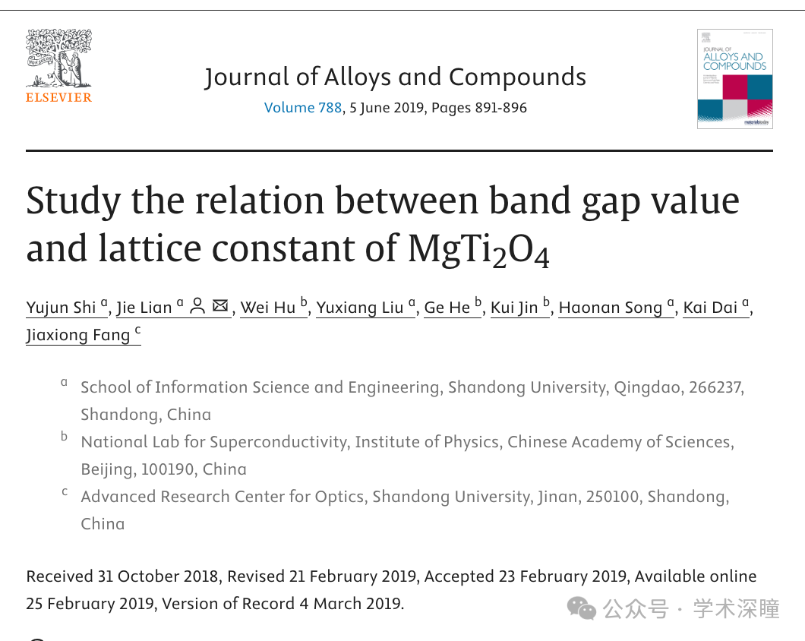

**2025年3月评论人Hoya camphorifolia指出：**

“图 3. MTO_1 (a)、2 (b) 和 3 (c) 的 AFM 扫描图像”

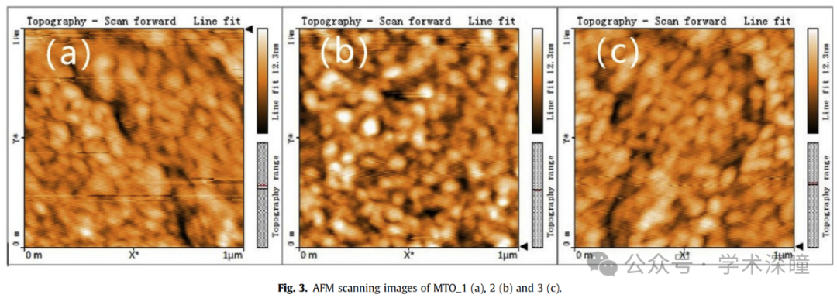

（a）和（c）是相同的材料

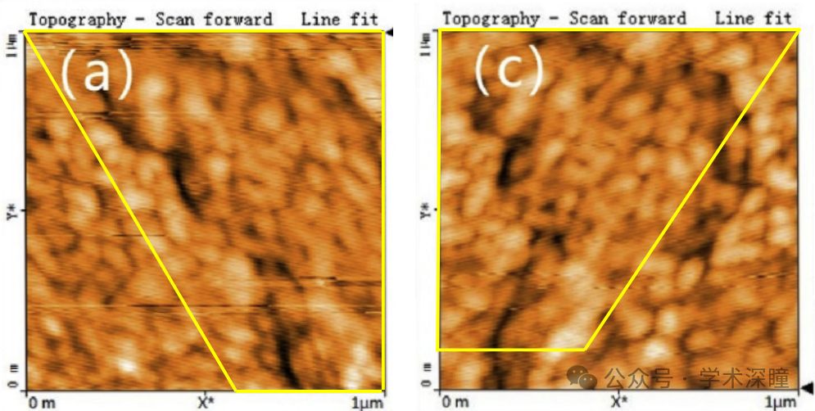

消息来源：

https://pubpeer.com/publications/EF012AF3D57B3169932F839B0CBF57#0

如需论文查重，请联系微信号xueshushentong



[#山东大学](https://mp.weixin.qq.com/mp/appmsgalbum?__biz=MzkyNzY3NzY3Nw==&action=getalbum&album_id=3598367188769472521#wechat_redirect)